Слушането



Съдържание

- Общи положения.
- Определение.
- Защо е важно да слушаш правилно?
- Нива на слушане.
- Активно слушане.
- Възможни грешки при слушане.
- Съвети за по-ефективно слушане.

- Въпроси към изкуствения интелект за слушането.
- Какви видове слушатели съществуват?
- Каква е разликата между активния и ефективния слушател?
- Кои народи са най-добри слушатели?
- Кои са най-великите слушатели известни в историята?
- Как да стана по-добър слушател?

- Сентенции за слушането.
- Мъдри.
- Философски.
- Хумористични.
- Саркастични.

- Общи положения.

- Определение.
Слушането е процес на възприемане на звуци и реч чрез слуха. За разлика от пасивното чуване, слушането изисква внимание и умствена ангажираност.
Това е едно от най-важните, но и най-подценявано умение в човешката комуникация.
Слушането не с природна дарба. То се развива с практика и желание.
В свят, пълен с шум и конкурентни послания, умението да спреш и наистина да чуеш другия е едно от най-редките и ценни предимства в личния и професионалния живот.
Добрият слушател не само чува думите, но и ги осмисля, свързва с контекста, улавя тона и намерението зад тях, и ги интегрира в цялостна и свързана картина.
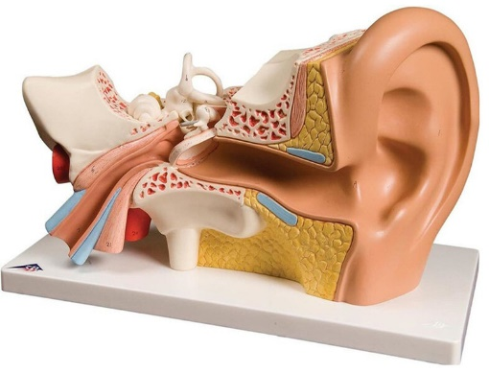

- Защо е важно да слушаш правилно?
Когато слушаш внимателно събеседника си, ти му демонстрираш уважение и печелиш, симпатиите му, защото всяко човешко същество желание другите да го слушат какво им говори.

- Нива на слушане.

- Повърхностното слушане се свежда до улавяне на основните факти без по-дълбока
обработка.

- По-задълбоченото слушане включва разбиране на емоционалното съдържание и
настроението на говорещия.

- Емпатичното слушане — най-висшето ниво — означава да се поставиш в позицията
на говорещия и да разбереш посланието от неговата гледна точка, без да го съдиш и без да мислиш за собствените си нагласи и предположения.

- Активното слушане се проявява в: поддържане на зрителен контакт, кимване, кратки
потвърждения, задаване на уточняващи въпроси и перифразиране на чутото. Тези действия сигнализират на говорещия, че е чут и разбран, което насърчава по-откритата и честна комуникация.

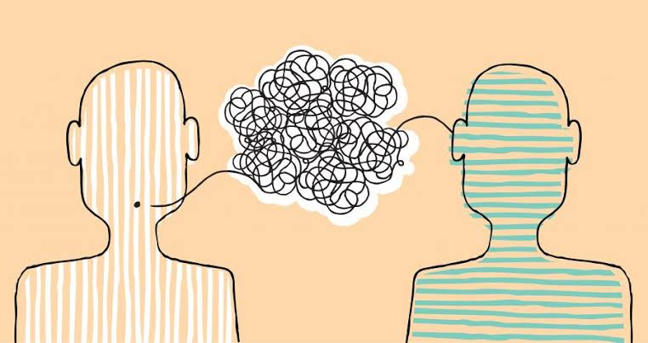

- Активно слушане.

- Същност на активното слушане.
Пълноценното общуване изисква активно слушане.
Целта на активното слушане е да създаде отношение на доверие. Човек трябва временно да забрави собствените си мисли и да разбере напълно какво му казва събеседникът.
Да слушаш активно означава да окуражаваш по всякакъв невербален начин събеседника си да продължава да говори. Да кимаш, да го гледаш в очите, да бъдеш с отворена поза, насочена към него, да му показваш, че вниманието ти е на 100% върху това, което говори.
Да не го прекъсваш по никаква причина. Да си запомниш въпросите и да ги зададеш, след като той приключи. Идеята е човекът сам, без твоя намеса да изложи проблема си, да си излее душата, да се почувства уважен и да му "олекне".
Като насърчаваш събеседника си да говори, ти се стараеш да разбереш цялото послание.
Това е много трудно, защото обикновено чуваш 50 % от това, което е казано, слушаш 50 % от това, което си чул и запомняш 50 % от изслушаното /само около 12.5 % от цялата информация запомняш – или 87.5 % не запомняш от това, което е казано/.
За да си сигурен, че си разбрал точно, провери, дали няма някаква грешка в разбирането.
Обобщи какво си разбрал и попитай събеседника си „Прав ли съм?" или „Така ли е?".
Нека той потвърди или да поясни какво точно е искал да каже.
Когато някой си разкрие чувствата, трябва да издържиш на изкушението веднага да реагираш и да дадеш съвет, да отправиш критика, да обвиниш, или да осъдиш.
Слушай с ушите, с очите, с ума и с душата си по време на целия разговор.
Съсредоточи се върху начина, по който говори, защото често несловесните послания са по-трудни и важни за правилно разбиране.
Изчакай, за да обмислиш внимателно цялата информация преди да вземеш отношение.

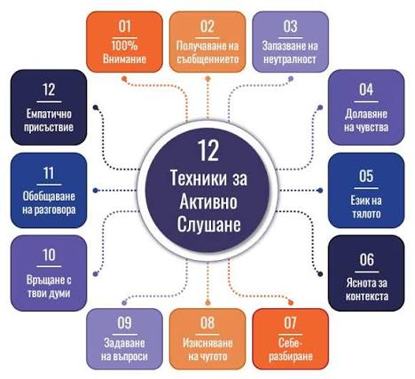

- Как да слушаш активно?
- Поддържай добър контакт с очите. Съсредоточи цялото си внимание.
Заеми удобна поза и се съсредоточи изцяло върху казаното от събеседникът.
- Показвай интереса си чрез езика на тялото - визуален контакт, подбран тон на гласа,
подходящи отговори, повдигане на вежди, поклащане на глава, усмихване в подходящото време.
- Придружи слушането с подходящи фрази, за да покажеш съгласие, интерес и
разбиране.
- Мисли върху това, което ти казват и да се постави на неговото място.
- Задавай точни въпроси, които показват твоята заинтересованост.
- Не прави прибързани заключения и не отговаряй веднага. Помисли върху чутото поне
десет секунди, след като партньорът ти е свършил да говори.
- Спазвай следните правила при активно слушане: Приемане; Възпроизвеждане на
чувствата; Задаване на отворени въпроси; Уважение към събеседника; Търпение; Искренност и Подкрепящи изказвания.



- Възможни грешки при слушане.

- Предварително слушане.
Хората говорят със средна скорост 120 думи в минута, а са способни да чуват 3 пъти повече думи за една минута. Това подтиква ума ти да блуждае, изпреварил човека, който ти говори, разсейваш се и изпускаш по-голяма част от посланието.

- Имитация на слушане.
При имитация на слушане съществува опасност да пропуснеш важна част от информацията, която би могла да ти помогне.

- Пренебрегване или подценяване на чувствата.
Мнозина пренебрегват или подценяват емоциите, които са доловили в събеседника си.
Ако се правиш, че не забелязваш чувствата, които изпитва събеседникът, това увеличава тяхната интензивност. Ако покажеш разбиране ще успокоиш говорещия.

- Нечувствителен слушател - не може да схване чувствата и настроенията, които стоят
зад думите.

- Отегчен слушател - вече е чувал всичко това. Той знае, че не ще чуе нищо ново
и затова не обръща внимание на това, което му се говори.

- Избирателен слушател - подбира части от разговора, които го интересуват и не
обръща внимание на останалото, защото често хората не желаят да чуят нещо, с което не са съгласни, или което им е неприятно.
Често, за да вземем правилно решение е необходимо да знаем точно всички факти.

- Отбранителен слушател - приема всичко чуто като лична атака срещу него.

- Прекъсващ слушател - не слуша това, което се казва, а мисли как да отговори.
Заинтересуван само от собствените си идеи, почти не обръща внимание на думите на другите, очаквайки само малка пауза, за да вземе думата.

- Прибързаните заключения, желанието да се отговори бързо и елегантно и
пристрастията към говорещия или темата също сериозно пречат на пълноценното слушане.

- Вътрешният шум — мислите, тревогите и предположенията, които вървят успоредно
с чутото — е може би най-честата и трудно преодолима пречка.

- Цифровата среда добавя нови предизвикателства - нотификации, многозадачност и
постоянна смяна на фокуса правят задълбоченото слушане все по-рядко срещано.
Именно поради тази причина хората, които наистина слушат, изпъкват - те се считат за по-надеждни, по-разбиращи и по-компетентни в отношенията си.

- Други проблеми при слушането са: Нетърпение; Замисленост; Липса на интерес;
Предубеденост; Нежелание за слушане; Повърхностно слушане; Избирателно слушане.

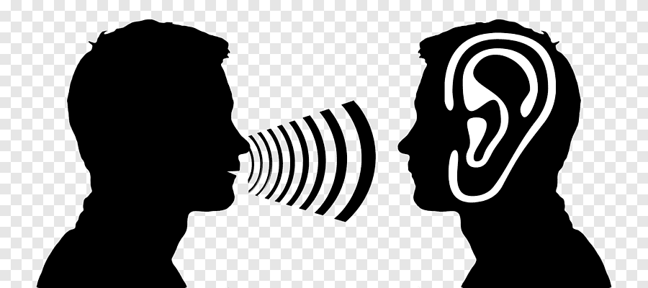

- Съвети за по-ефективно слушане.

- Променяй начина си на слушане в зависимост от ситуацията.
- Установи контакт с очи и гледай върха на носа му.
- Покажи на говорещия, че вниманието ти е насочено изцяло към него – няма значение
дали си съгласен или не, необходимо е само да разбираш какво се говори.
- Продължавай да слушаш дори и да не разбираш част от казаното. После може да
зададеш въпрос за изясняване.
- Опитвай се да се концентрираш върху значението на казаното, а не върху говорещия.
- Покажи, че това което се говори те интересува. Отговаряй с жестове, като кимаш с
глава в знак на съгласие. Позволи на изражението на лицето ти да разкрие искрен интерес.
- Слушай между редовете, за да откриеш истинските послания. Научи се да тълкуваш
точно какво се опитват да ти кажат.
- Осъзнай не само какво се казва, но и как се казва.
- Постави се на мястото на говорещия и си представи как би реагирал на интереса, който
проявяваш към казаното.
- Слушай през цялото време и не реагирай емоционално, за да не преиначаваш чуждите
идеи.
- Не се обвързвай емоционално, ако бъде направена критична забележка.
- Освободи се от разсейващите дразнители, които идват в съзнанието ти чрез мислите,
чувствата и емоциите.
- Не обръщай внимание на странични забележки и други смущаващи фактори.
- Не може едновременно да слушаш и да правиш нещо друго.
- Когато другият говори, не казвай абсолютно нищо.
- Избягвай да отгатваш какво ще каже говорещия и го остави да довърши мисълта си без
да го прекъсваш.
- Избягвай уловките, които биха те класифицирали като неискрен слушател –
ненавременни въпроси, престорено съгласие, явна неискреност и други прояви на невнимание.
- Изрази разбиране, чрез използване на изрази като: „Разбирам“, „Ясно“ и др.
- Мисли от гледна точка на другия. „ Какво е значението на това, което казва?“
- Мисли положително – „Тук има нещо, което мога да науча.“
- Избягвай отрицателни мисли – „Това вече съм го чувал и преди.“
- Нормално е да искаш пояснение, ако не си сигурен какво точно е искал да каже.
- Задавай въпроси, на които другият човек ще му е приятно да отговори.
- Поощрявай го да разказва за себе си и за своите достижения.

- Въпроси към ИИ за слушането.

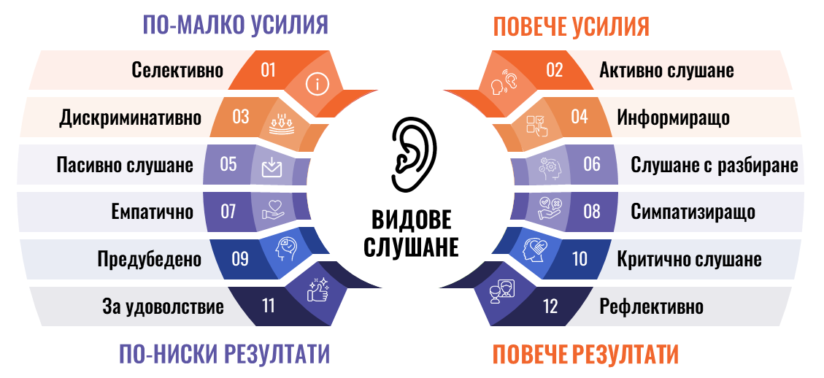

- Какви видове слушатели съществуват?

Слушателите могат да се различават според степента на внимание, начина на възприемане, мотивацията и реакцията им към говорещия.

- Основни видове слушатели.
Вид слушател  Добри примери | Характеристика
1. Внимателният | Следи внимателно казаното и се стреми да разбере смисъла.
2. Любопитният | Иска да научи нови неща и често задава допълнителни въпроси.
3. Практичният | Интересува се от това: „Как мога да използвам наученото?“
4. Емоционалният | Възприема с внимание тона, отношението и емоциите на говорещия.
5. Рационалният | Обръща внимание преди всичко на логиката, фактите и аргументите.
6. Съпричастният | Опитва се да разбере не само думите, но и чувствата и гледната точка на другия.
7. Запомнящият | Основната му цел е да запази информацията и фактите.
8. Трансформиращият  9. Критичният | Слуша с намерение да промени поведението, знанията или начина си на мислене.  Анализира твърденията и търси доказателства, противоречия и слабости.
10. Активният | Не само слуша, но задава въпроси, уточнява и реагира.
Вид слушател  Лоши примери | Характеристика
1. Пасивният | Присъства физически, но участва минимално.
2. Съгласяващият се | Лесно приема казаното, особено ако съвпада с неговите убеждения.
3. Разсеяният | Слуша само частично, защото вниманието му постоянно се отклонява.
4. Избирателният | Запомня само информацията, която му е интересна или полезна.
5. Предубеденият | Интерпретира казаното през предварително формирани убеждения.
6. Съпротивляващият се | Вътрешно спори с говорещия и търси основания да не приеме казаното.
7. Съветващият | Докато слуша, мисли какво трябва да каже или посъветва.
8. Прекъсващият | Често прекъсва, защото смята, че вече е разбрал или иска да наложи собственото си мнение.

- Класификация според дълбочината на слушане.
Получават се седем нива:
- Чуващият - звукът достига до него.
- Слушащият - обръща внимание на казаното.
- Разбиращият - схваща съдържанието.
- Анализиращият - проверява и сравнява.
- Осмислящият - свързва информацията със собствените си знания и опит.
- Прилагащият - използва наученото.
- Променящият се - слушането води до реална промяна в поведението.
Чувам → Слушам → Разбирам → Анализирам → Осмислям → Прилагам → Променям се

Добрият слушател не е този, който мълчи, докато другият говори, а този, който разбира какво му се казва.
Той разбира какво е казано, защо е казано, какво не е казано и какво следва от него.



- Каква е разликата между активния и ефективния слушател?
Активният слушател се фокусира върху процеса на слушане, докато ефективният слушател се фокусира върху резултата от слушането.

- Сравнение.
 | Активен слушател | Ефективен слушател
Основен въпрос | Слушам ли внимателно? | Разбрах ли правилно и какво следва от това?
Внимание | Концентрира се върху говорещия | Концентрира се върху смисъла и целта
Поведение | Не прекъсва, задава въпроси, показва внимание | Избира кога да пита, кога да мълчи и кога да реагира
Емоции | Разпознава емоциите на събеседника | Съобразява реакцията си с тях
Информация | Събира информация | Превръща информацията в разбиране и решение
Резултат | Добър процес на общуване | Полезен резултат от общуването

- Активно слушане.
Активният слушател участва в разговора, вместо просто да мълчи.
- наблюдава събеседника;
- не го прекъсва;
- задава уточняващи въпроси;
- перифразира;
- обобщава;
- показва, че следи разговора;
- обръща внимание на емоциите.
Това е активност, насочена към по-добро разбиране.
- Ефективно слушане.
Ефективният слушател прави още една крачка. Той пита:
„Как да подобря ситуацията, след като разбрах това, което се каза?“

- Градация при слушане.
- Пасивно слушане → чувам
- Активно слушане → чувам + внимавам + питам + проверявам
- Ефективно слушане → чувам + разбирам + преценявам + реагирам адекватно +
постигам полезен резултат

- Извод.
Активността сама по себе си не гарантира ефективност.
Докато активният слушател се старае да слуша и разбере добре, то ефективният слушател се старае слушането му да доведе не само до добро разбиране, но и до подходящо действие.

- Кои народи са най-добри слушатели?
Някои култури се определят като по-ориентирани към внимателно, търпеливо и ненатрапчиво слушане.

- Култури, които често се свързват с добро слушане:
- 🇯🇵 Японците.
Японската комуникация традиционно поставя голямо значение върху вниманието към събеседника, паузите, невербалните сигнали и избягването на прекъсването.
- 🇫🇮 Финландците.
Финландската култура е известна с относително спокойната комуникация и уважението към личното пространство. Човек може да изслуша другия без да изпитва необходимост постоянно да запълва паузите.
- 🇸🇪 Шведите.
Ценят сравнително равнопоставеният разговор. Прекъсването и агресивното налагане на мнение обикновено не са желателни. Това създава условия за по-структурирано слушане.
- 🇨🇭 Швейцарците.
Точността, умереността и уважението към правилата на взаимодействие често се пренасят и в общуването. Това благоприятства внимателното изслушване.
- 🇳🇱 Нидерландците.
Нидерландците са известни с директността си и могат да прекъсват или открито да не се съгласяват. Но това не означава лошо слушане, а по-скоро активно и критично слушане.
- 🇨🇦 Канадците.
В канадската култура често се подчертават учтивостта, уважението към различните гледни точки и ненатрапчивото общуване.
- 🇬🇧 Британците.
Традицията на учтивия разговор, косвеното изразяване и спазването на определени социални норми може да насърчава изслушването. Но понякога създава друг проблем — човек слуша внимателно, без непременно да показва какво мисли.

- Сравнение на различните стилове на слушане.
Можем условно да разделим доброто слушане на два типа:
Тихо слушане → Япония, Скандинавските народи.
Активно и критично слушане → Нидерландия, Германия, Швейцария.
Първият тип казва: „Ще те изслушам, преди да говоря.“
Вторият: „Ще те изслушам внимателно, за да мога да ти отговоря точно.“
И двата могат да бъдат добри, но са различни.

- Различни възприятия за добро слушане.
В някои общества активното участие — кимане, възклицания, въпроси, допълване на разказа — е знак, че слушаш внимателно.
В други същото поведение може да се възприеме като грубост и прекъсване на говорещия.
Затова е неправилно да заключим: „Този народ е добър слушател, а онзи — лош.“
Различните култури имат различни представи за това какъв е добрият слушател.

- Кои са най-великите слушатели известни в историята?
Ако под това разбираме хора, известни с умението да изслушват, да задават правилните въпроси, да разбират чуждата гледна точка и да извличат мъдрост от разговора,
има много особено ярки личности.

- Десет знаменити примера.
- Сократ — вероятно най-знаменитият „слушател“ сред философите. Вместо да изнася
готови лекции, той задавал въпроси и оставял събеседника да развие собствената си мисъл. Неговото изкуство е слушане чрез въпроси.
- Авраам Линкълн — известен с търпението си да изслушва противници, подчинени и
политически опоненти. Често използвал изслушването не за да се съгласи, а за да разбере мотивите и аргументите им.
- Махатма Ганди — при него слушането било част от ненасилственото общуване.
Той се стремял да разбере позицията на противника, преди да търси промяна в нея.
- Нелсън Мандела — прочут с умението си да разговаря с хора от противоположни
политически и обществени лагери. Слушането при него било стремеж за помирение, а не показна учтивост.
- Далай Лама XIV — често демонстрира съпричастно слушане, особено при разговори
с хора от различни религии, култури и научни области.
- Карл Роджърс — психологът, който превръща слушането в професионално умение.
Неговото активно/емпатично слушане поставя акцент върху разбирането на човека от неговата собствена гледна точка.
- Зигмунд Фройд — въвежда идеята за аналитичното слушане: терапевтът трябва да
следи не само съдържанието, но и повторенията, паузите, противоречията и неизказаното.
- Ейбрахам Маслоу — интересувал се не само от проблемите, но и от потенциала на
човека. Добър слушател в този смисъл е този, който чува не само „какъв си“, а и „какъв можеш да станеш“.
- Уинстън Чърчил — способността му да изслушва различни мнения и да използва
информацията за стратегическите решения е съществена част от лидерството му.
- Конфуций — образът му е пример за слушане с цел учене и усъвършенстване, а не
само за водене на разговор.

- Ако ги разделим по вид слушане:
Вид слушател | Най-силен пример
Слушане чрез въпроси | Сократ
Емпатично слушане | Карл Роджърс
Слушане за помирение | Нелсън Мандела
Слушане на политически противници | Линкълн
Слушане с не насилие | Ганди
Слушане за духовно разбиране | Далай Лама
Слушане на неизказаното | Фройд
Слушане с цел учене | Конфуций

- Кой е „най-великият слушател“?
Най-силният пример е Сократ: той превръща слушането в метод за откриване на истината. Не пита: „Как да убедя този човек?“, а: „Какво всъщност знае той — и какво знам аз?“.
Великият комуникатор първо разбира аудиторията, събеседника или противника — и чак след това говори. Доброто говорене и доброто слушане не са противоположности.
Най-добрите слушатели в историята често са били и велики говорители.

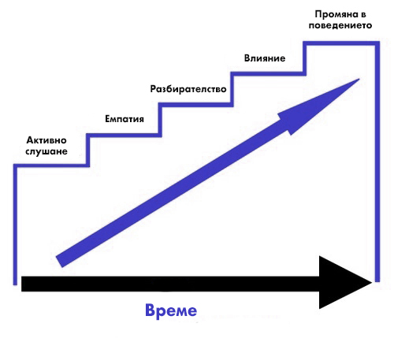

- Как да стана по-добър слушател?
Да станеш добър слушател не означава просто да говориш по-малко. Означава да развиеш способността съзнателно да насочваш вниманието си към другия, да разбираш смисъла му и чак след това да реагираш.

Практически правила за по-добро слушане:

1. Слушай, за да разбереш, а не за да отговориш.
Вместо: „Какво ще му кажа?“, мисли: „Какво всъщност се опитва да ми каже?“
Така спираш вътрешният монолог, който пречи на слушането.

2. Не прекъсвай.
Остави човека да завърши мисълта си, дори ако вече знаеш какво иска да каже.
Особено полезно е да оставяш кратка пауза след края на изречението. Понякога именно тогава човек казва най-важното.

3. Не бързай да даваш съвети.
Когато някой споделя проблем, не приемай автоматично, че иска решение.
Може да има нужда от: разбиране; съчувствие; информация; мнение или решение.
Първо разбери какво му е необходимо.

4. Задавай подходящи въпроси.
Вместо да правиш предположения, питай:
- „Какво имаш предвид?“
- „Защо това е важно за теб?“
- „Как стигна до този извод?“
- „Какво според теб трябва да се направи?“
- „Правилно ли те разбирам, че...?“
Добрият въпрос често е по-ценен от бързия отговор.

5. Повтаряй със свои думи.
Това е един от най-силните инструменти: „Ако правилно те разбирам, казваш, че...“
Така проверяваш дали си разбрал правилно и показваш на другия, че действително го слушаш.

6. Опитай се да разбереш емоциите на събеседника.
Не слушай само какво казва човекът, а и как го казва.
Едно и също изречение може да означава различни неща според тона:
„Добре съм.“ Може да означава:
- „Наистина съм добре.“
- „Не ми се говори.“
- „Разстроен съм, но не искам да го показвам.“

7. Не превръщай разговора в състезание.
Избягвай автоматичните реакции: „И аз...“, „При мен беше още по-зле...“,
„Аз знам по-добре...“, „Това нищо не е, виж какво ми се случи на мен...“
Така разговорът постепенно престава да бъде слушане и става състезание за преживявания и мнения.

8. Отделяй разбирането от съгласието и търси това, което може да научиш.
Можеш напълно да разбереш човек, без да приемаш неговото мнение.
Разбирам те ≠ съгласен съм с теб.
Можеш да си зададеш въпроса: „Какво знае този човек, което аз не знам?“
Този въпрос превръща дори неприятния разговор във възможност за обучение.

- След разговора направи кратка проверка.
Попитай се:
- Какво научих?
- Какво не разбрах?
- Какво предположих без основание?
- Какво почувства другият?
- Какво можех да попитам?
- Прекъсвах ли го?
- Опитвах ли се да разбера или да докажа?
Това превръща слушането в тренирано умение, а не в случайно поведение.

- Провери уменията си да слушаш.
- Изключваш ли когато ти казват нещо, което не желаеш да чуеш?
- Повтаряш ли със свои думи, това което другият е казал?
- Гледаш ли човека докато говори?
- Следиш ли за съответствие на думите и жестовете на говорещия?
- Водиш ли си записки след разговора, с цел да може да си припомняш най-важните
моменти?
- Концентрираш ли се върху казаното, дори ако не се интересуваш истински?
- Даваш ли си вид, че слушаш, когато си разсеян?

- Практическо упражнение.
Опитай следващия път разговорът да мине по следната схема:
Слушай → Не прекъсвай → Изясни → Обобщи → Попитай → Изрази мнение.
Преди да дадеш съвет, поискай разрешение.

- Тренирай „активно слушане“.
Можеш да си поставиш едноседмично предизвикателство:
Ден 1: Не прекъсвай.
Ден 2: Задавай поне един уточняващ въпрос.
Ден 3: Обобщавай със свои думи.
Ден 4: Не давай непоискан съвет.
Ден 5: Обръщай внимание на емоциите.
Ден 6: Разговаряй с човек, с когото не си съгласен, без да го убеждаваш.
Ден 7: Анализирай как си слушал през цялата седмица.
Добрият слушател не се опитва да изглежда като човек, който знае всичко. Умният човек говори, за да покаже колко много знае. Мъдрият слуша, за да разбере какво не знае.

- Сентенции за слушането.

- Мъдри.
- „Да слушаш е да дадеш на другия пространство да бъде разбран.“
- „Добрият слушател чува не само думите, но и смисъла зад тях.“
- „Който слуша внимателно, научава и това, което не е било казано.“
- „Понякога най-мъдрият отговор е да изслушаш докрай.“
- „Слушането е форма на уважение, която не струва нищо, но означава много.“
- „Да разбереш човека не означава да се съгласиш с него.“
- „Когато слушаш с любопитство, всеки човек може да стане твой учител.“
- „Мъдрият не бърза да отговаря, защото първо иска да разбере.“
- „Който не умее да слуша, често отговаря на въпрос, който никой не му е задавал.“

- Философски.
- „Чуването приема звука; слушането търси смисъла.“
- „Да слушаш другия е временно да поставиш собственото си мнение на пауза.“
- „Истинското слушане започва там, където свършва желанието да бъдеш прав.“
- „Колкото повече знаеш, толкова повече причини имаш да слушаш.“
- „Понякога тишината казва повече от думите, но само внимателният слушател я чува.“
- „Който слуша само думите, чува разговора; който слуша човека, разбира историята.“



- Хумористични.
- „Някои хора слушат толкова внимателно, че още преди да свършиш, вече са готови да
ти обяснят защо грешиш.“
- „Да слушаш е лесно. Трудното е да не чакаш другият да млъкне, за да започнеш ти.“
- „Най-нетърпеливият слушател е човекът, който вече знае какво ще кажеш.“
- „Има хора, които слушат с две уши и отговарят по предварително написан сценарий.“
- „Някои слушат, за да разберат. Други слушат, за да намерят кога да прекъснат.“
- „Когато човек започне изречението си с „Разбирам те“, има два варианта: наистина те
разбира или просто чака своя ред.“

- Саркастични.
- „Чудесно е да разговаряш с човек, който те слуша. Особено ако някой ден се случи.“
- „Най-добрият слушател е този, който мълчи достатъчно дълго, за да не разбереш, че
всъщност чака да говори.“
- „Някои хора имат невероятен талант да слушат чуждо мнение и веднага да го заменят
със своето.“
- „Да слушаш другия е трудно — все пак и твоето мнение чака да бъде чуто.“

